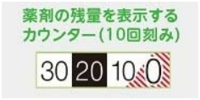

患者ID 指導実施日
患者氏名 指導実施者

ジェヌエア 1/2 2017.5.1作成

ジェヌエア 各部位の名称
（薬品名：エクリラ）

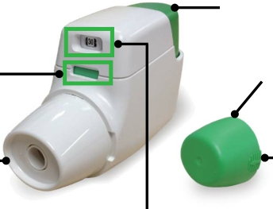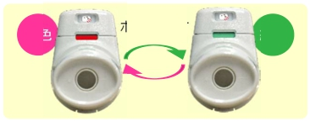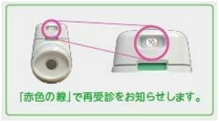
ボタン

キャップ

吸入口 矢印

カウンター

※ ボタンを下までしっかりと押すごとに少しずつ左に動きます。

信号

⾚⾊
ボタンを押す

吸⼊

緑⾊

※ ボタンを押すと、1回分の薬がセットされ、信号が赤色から緑色に変わります。※ 正しく吸入できると、カチッという音がして、信号が緑色から赤色へ戻ります。※ 吸入しないときは薬剤をセットしないで下さい。

国家公務員共済組合連合会 斗南病院(出典:群馬吸入療法研究会)
※群馬吸入療法研究会の許可を得て使用しています

ジェヌエア 2/2

2017.5.1作成
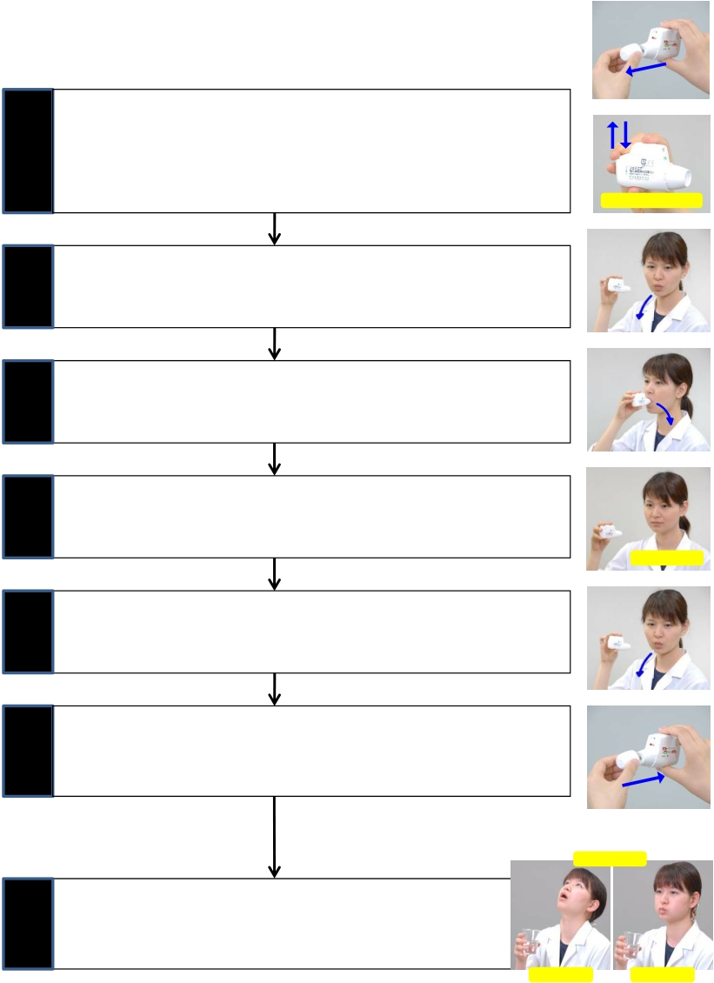
ジェヌエアの吸入手順
（薬品名：エクリラ）

※ 残量が少ない時は早めに新しいものを処方してもらって下さい※ 操作はカウンターを上にして行って下さい

A

①薬の準備
カウンターで残量を確認します
キャップ両側の矢印部分を軽く押して引っ張り、外します （A）
ボタンを下までしっかりと押して離します
（薬がセットされ、信号が赤色から緑色に変わります） （B）

B

ボタンを押して離す

②息吐き

無理をしない程度に十分に息を吐き出します
（吸入口には息を吹きかけないで下さい）

③吸入
吸入口をくわえ、深く息を吸い込みます
（正しく吸入できると、カチッと音がして、信号が緑色から赤色へ
戻ります。カチッと音がしても最後まで息を吸いきって下さい）

④息止め

吸入口から口を離し、５秒間息を止めます

息を止める

⑤息吐き

⑥後片付け

息をゆっくり吐き出します
（吸入口には息を吹きかけないで下さい）

使用後はキャップをします

３回うがい

⑦うがい

 吸入後は、必ずうがい（ガラガラ・ブクブク）を各３回します

ガラガラ ブクブク

備考欄

国家公務員共済組合連合会 斗南病院(出典:群馬吸入療法研究会)
※群馬吸入療法研究会の許可を得て使用しています

